**MÁQUINAS CREADAS:**

-Debian 11:

MAQUINA CREADA

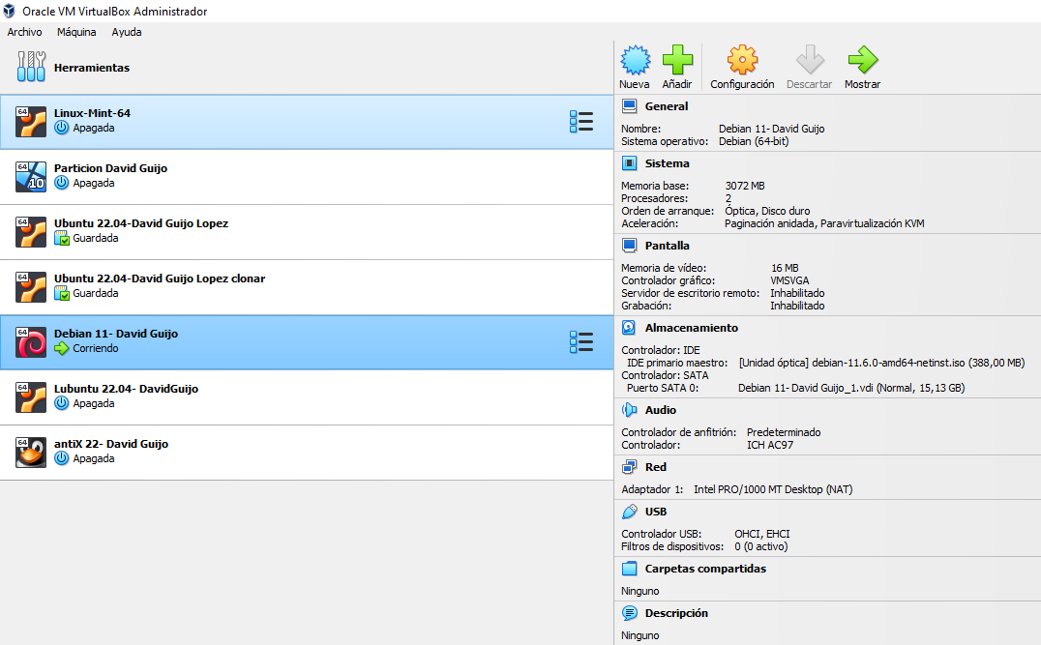

MAQUINA FUNCIONANDO

**Matilde he intentado instalar la maquina de Debian 11 pero no ha dejado de darme errores y ya no sabía cómo descargarlo, ha sido la única que no he podido instalar**

PASOS PARA INSTALAR:

-Encendemos la máquina

-Le damos en Graphical Install

-Seleccionamos el idioma y continuamos

-Seleccionamos la ubicación y continuamos

-Seleccionamos el diseño de teclado y continuamos

-Introducimos el nombre de la máquina y continuamos

-Introducimos el nombre de dominio y continuamos

-Introducimos una contraseña de usuario y continuamos

-Creamos un usuario local y continuamos

-Introducimos una contraseña de usuario y continuamos

-Elegimos la configuración de reloj y continuamos

-Clicamos en Guiado- Utilizar el disco completo y configurar LVM y continuamos

-Elegimos el disco a particionar y continuamos

-Clicamos en separar particiones /home, /var y /tmp y continuamos

-Le damos a Si y continuamos

-Le damos a Enter y continuamos

-Le damos a Si y continuamos

-Esperamos a que se instale y continuamos

-Le damos a No y continuamos y continuamos

-Elegimos el país y continuamos

-Seleccionamos deb.debian.org y continuamos

-Clicamos en continuar sin poner nada y continuamos

-Esperamos a que se instale

-Clicamos en No y continuamos

-Seleccionamos Entorno de escritorio Debian y GNOME y continuamos

-Clicamos en Sí y continuamos

-Le damos a continuar y esperamos

-Una vez terminada la instalación pulsamos en Continuar

-antiX 22:

MAQUINA CREADA

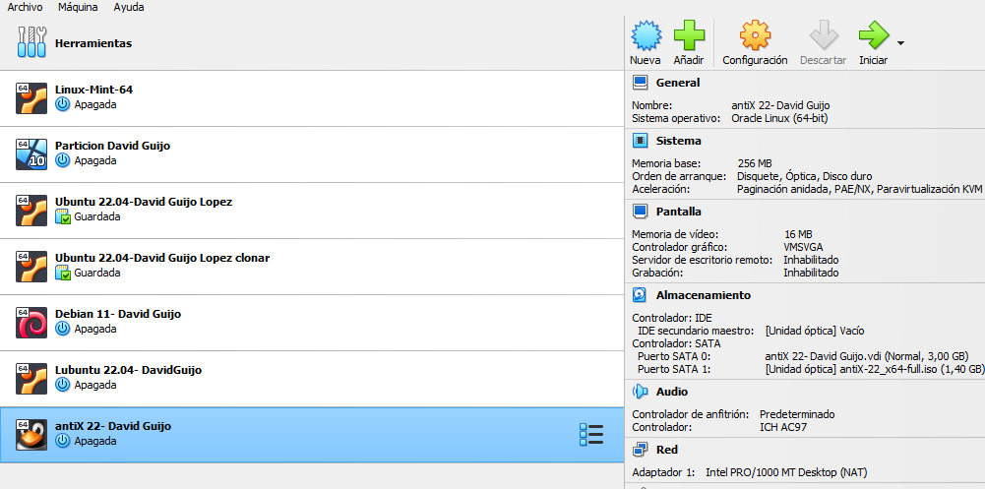

MAQUINA FUNCIONANDO

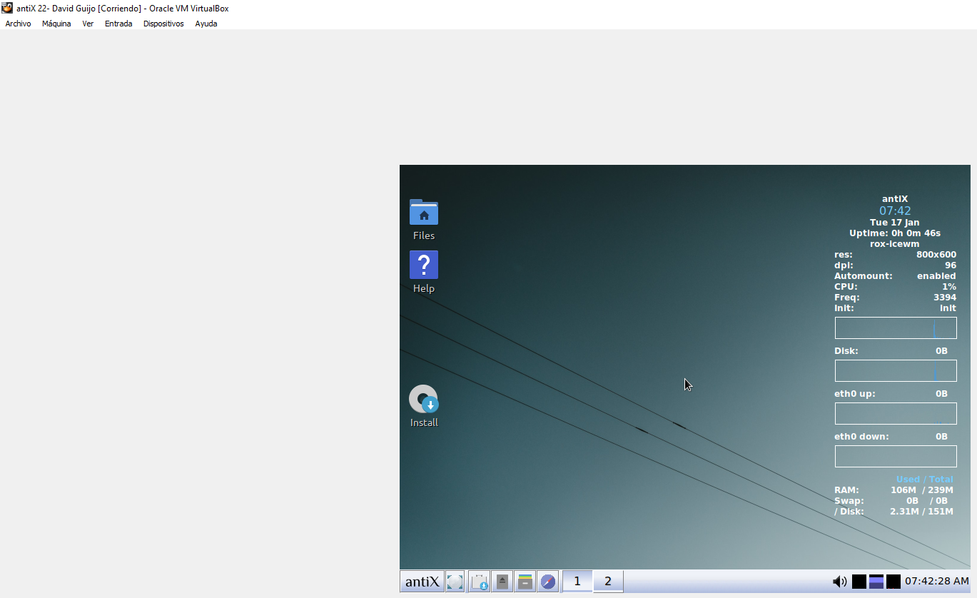

PASOS PARA INSTALAR:

-Encendemos la máquina

-Le damos en Use Legacy Kernel

-Le damos a Normal Boot

-Nuestra máquina virtual antiX 22 está funcionando

-Lubuntu 22.04

MÁQUINA CREADA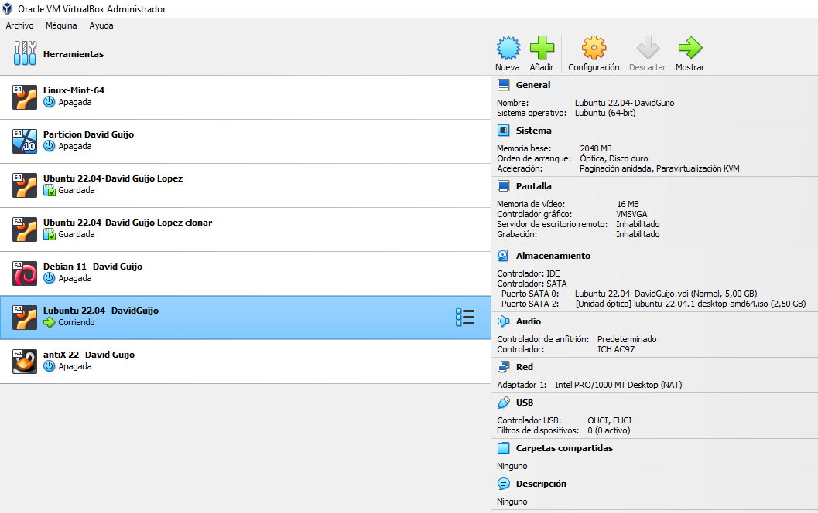

MAQUINA FUNCIONANDO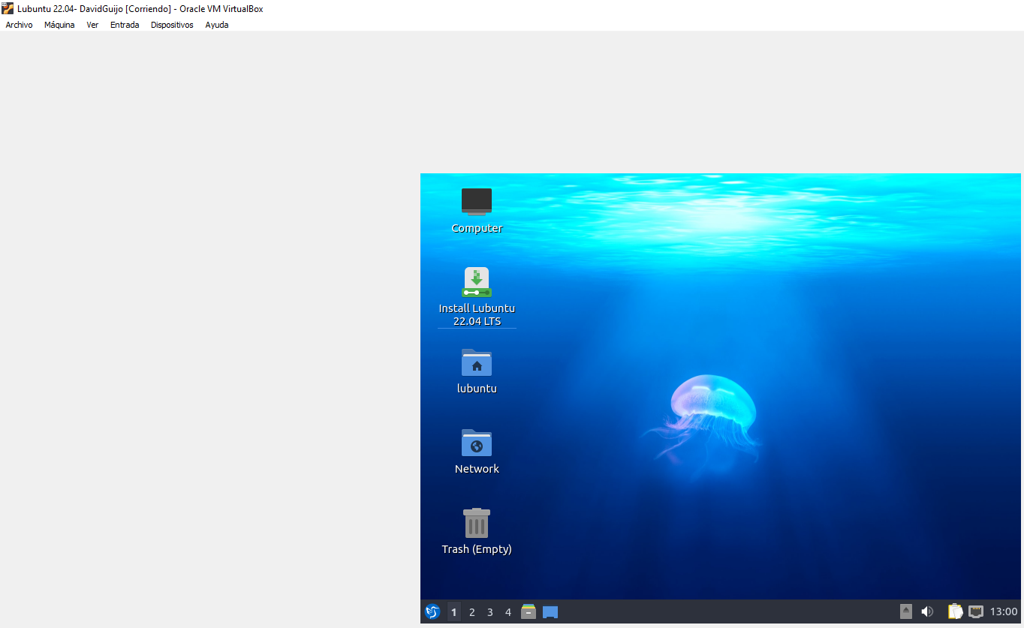

PASOS PARA INSTALAR:

-Encendemos la máquina

-Le damos en Try or Install Lubuntu

-Nuestra máquina virtual Lubuntu 22.04 está funcionando